
Documentación
MANUEL ÁNGEL GIZ RODRÍGUEZ

BreathTakingTravels

Contenido
1. Descripción general 2
2. Modelo de tablas 3
3. Diagrama de entidad-relación(E-R) 4
4. Identificación de requisitos 5
5. Actores del sistema 8
5.1. Descripción de los Casos de Uso 10
6. Diseño — Arquitectura del sistema 17
6.1. Diseño del sistema 17
6.2. APIs externas integradas 18
7. Implementación 20
7.1. Tecnologías utilizadas 20
7.2. Estructura del proyecto 22
8. Validación y pruebas 23
9. Análisis de costes 26
10. Financiación 27
11. Plan de Producción y Recursos Humanos(RRHH) 28
12. Plan de prevención de riesgos laborales 30

Tablas

Tabla 1. Requisitos funcionales, de integración/implementación y no funcionales 5
Tabla 2. Secuencia de tablas de cada caso de uso por separado 10
Tabla 3. APIs externas concretas y su uso dentro de BTT 18
Tabla 4. Tabla que explica cada tecnolgía, versión y utilización en el frontend 20
Tabla 5. Tabla que explica cada tecnolgía, versión y utilización en el backend 21
Tabla 6. Tabla que explica cada tecnolgía, versión y utilización en la base de datos 21
Tabla 7. Casos de prueba, resultados y observaciones de BTT 23
Tabla 8. Roles que se han necesitado para crear BTT 28
Tabla 9. Tabla que muestra las fases, descripción y tiempo de cada fase 29
Tabla 10. Riesgos laborales y las medidas para prevenirlas 31

Ilustraciones
Ilustración 1. Modelo de Tablas de BTT 4
Ilustración 2. Modelo Entidad-Relación de BTT 5
Ilustración 3. Representación de un diagrama de casos de uso 10
Ilustración 4. Arquitectura del sistema de BTT 20

1. Descripción general
BreathTakingTravels(BTT) es una plataforma web de planificación de viajes multidestino que permite al usuario diseñar su ruta personalizada desde cero. El usuario elige su país de origen y selecciona múltiples destinos — con un mínimo de dos — pudiendo consultar vuelos, hoteles y actividades recomendadas según el clima y sus preferencias para cada destino.
La plataforma prioriza los destinos más cercanos al origen para que los vuelos sean más económicos. Una vez completado el viaje, el usuario confirma el pago y el pedido queda registrado en su historial personal.
Además, dispone de paquetes turísticos predefinidos con descuentos que pueden reservarse directamente, y de un panel de administración completo para gestionar pedidos, clientes y packs.

2. Modelo de tablas
Ilustración 1. Modelo de Tablas de BTT
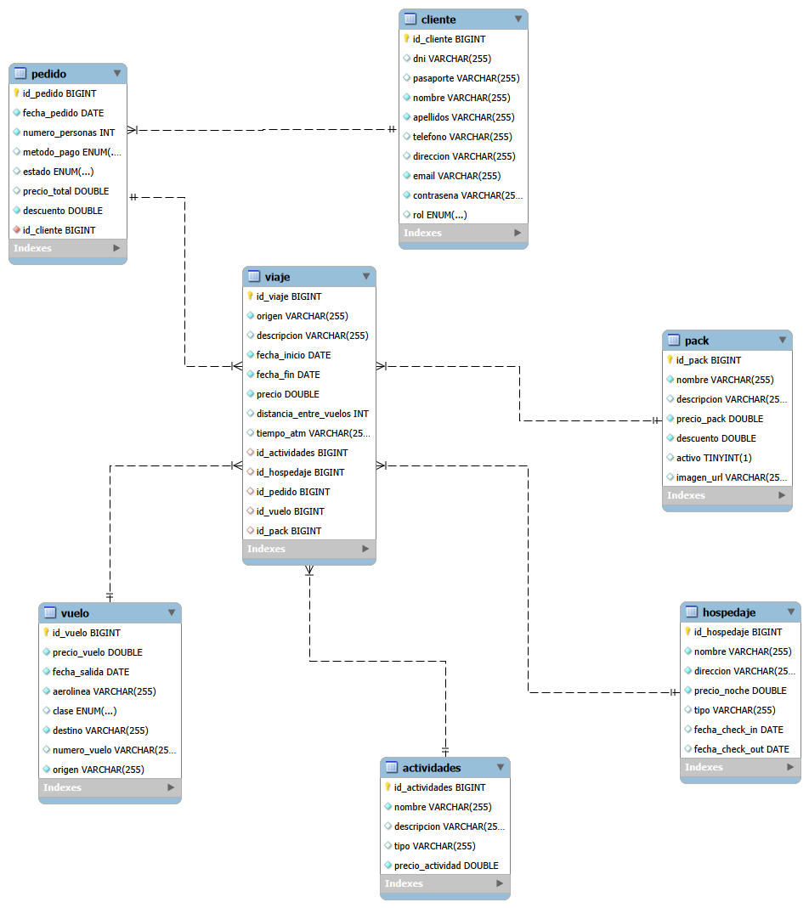

Nota: Hecho con MySQL Workbench con la herramienta de Reverse Engineer

3. Diagrama de entidad-relación(E-R)
Ilustración 2. Modelo Entidad-Relación de BTT
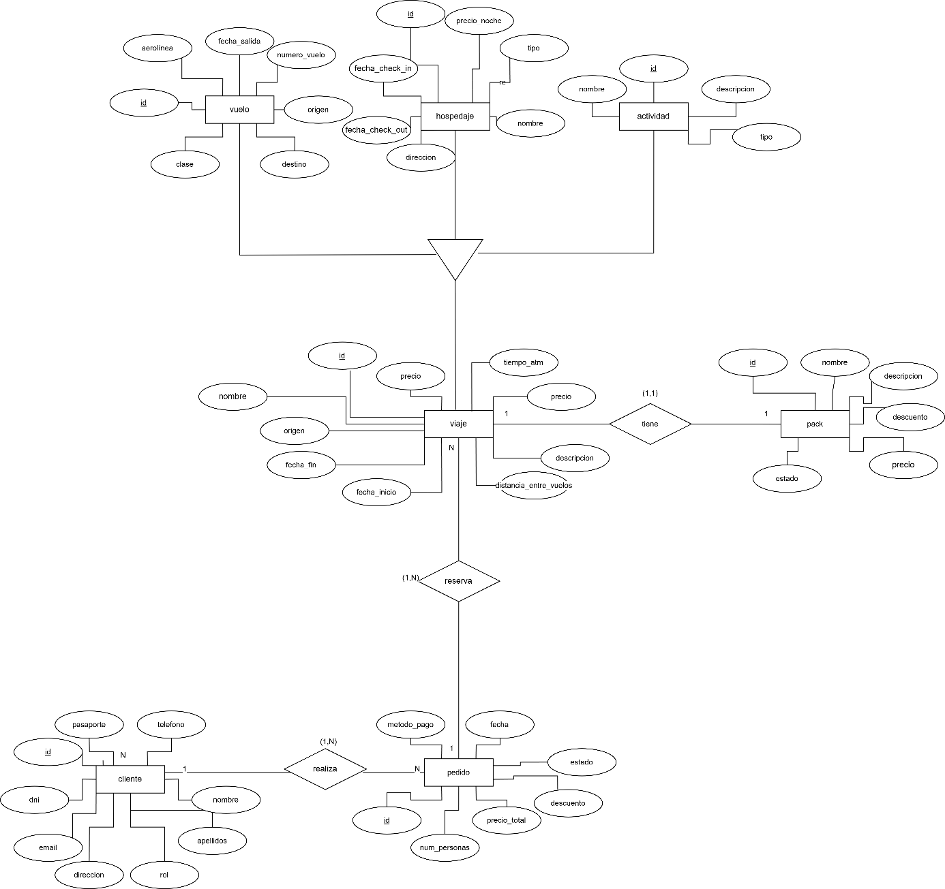
Nota: Está realizado con draw.io y se ha sometido a múltiples cambios durante el desarrollo del proyecto.

4. Identificación de requisitos

Tabla 1. Requisitos funcionales, de integración/implementación y no funcionales
Código | Tipo | Descripción
RF1 | Funcionalidad | Se pueden buscar y comparar múltiples destinos al mismo tiempo.
RF2 | Funcionalidad | Se sugieren los destinos más económicos en base a vuelo+hospedaje+actividades+clima+distancia entre sitio a y sitio b.
RF3 | Funcionalidad | Se pueden filtrar resultados por precio, valoración y relación calidad-precio en hoteles
RF4 | Funcionalidad | Se muestran los precios actualizados de vuelos y hospedaje mediante APIs externas.
RF5 | Funcionalidad | Se pueden ver una lista de actividades y planes recomendados para cada destino.
RF6 | Funcionalidad | Se gestionan cuentas de usuario con inicio de sesión y registro.
RF7 | Funcionalidad | El usuario podrá registrarse en la página con el email/teléfono y una contraseña propia.
RF8 | Funcionalidad | Una vez registrado, el usuario podrá iniciar sesión solo con poner su email y su contraseña.
RF9 | Funcionalidad | El pago se procesa mediante PayPal sandbox con validación de datos una vez termina de crear su viaje.
RF10 | Funcionalidad | Se cuenta con un sistema de pago que aceptaría métodos de pago modernos como tarjetas de crédito, PayPal.
RF11 | Funcionalidad | Panel de administración para gestionar pedidos, clientes,viajes y packs
RF12 | Funcionalidad | Actividades filtradas por categoría y clima
RF13 | Funcionalidad | Paquetes turísticos predefinidos con reserva directa
RI1 | Interfaz Usuario | Se pueden seleccionar múltiples destinos en un mismo formulario.
RI2 | Interfaz Usuario | Se muestra un resumen comparativo visual con precios, distancias, fechas, etc.
RI3 | Interfaz Usuario | Resumen de ruta en tiempo real con precio actualizado
RI4 | Interfaz Usuario | Se pueden acceder a los filtros cuando creas un viaje y buscas hospedaje
RI5 | Software | Se conecta con APIs de vuelos.
RI6 | Software | Se conecta con APIs de hospedaje.
RI7 | Software | Se conecta con APIs de clima
RI8 | Software | Se conecta con APIs de localización
RI9 | Software | Se conecta con APIs de países
RI10 | Software | Se conecta con APIs de pagos
RI11 | Comunicaciones | Se incluyen formularios de contacto
RNF1 | Usabilidad | La interfaz es simple, intuitiva y debe estar optimizada para móviles.
RNF2 | Accesibilidad | Se cuenta texto alternativo en todas las imágenes.
RNF3 | Accesibilidad | Se puede navegar con teclado y ratón.
RNF4 | Seguridad | La información del usuario estará cifrada y protegida.
RNF5 | Rendimiento | Las comparativas deben generarse en un tiempo óptimo.
RNF6 | Compatibilidad | Compatible con los navegadores modernos que usen Google como motor de búsqueda.
RNF7 | Fiabilidad | Funcionará de manera correcta el 99% de las ocasiones
RNF8 | Mantenibilidad | El código estará documentado y versionado para facilitar actualizaciones.
RNF9 | Desempeño | Optimizado para motores de búsqueda para que cargue en un tiempo no mayor a 5 segundos.
Nota:Todos estos han sido probados múltiples veces antes de añadirlos a la lista. Durante el transcurso del proyecto, se han modificado múltiples veces.

5. Actores del sistema
El sistema cuenta con dos actores principales:
Cliente: Usuario registrado en la plataforma. Puede crear viajes multidestino personalizados, reservar paquetes turísticos, realizar pagos mediante PayPal, consultar sus pedidos y gestionar su perfil. Para acceder a las funcionalidades principales debe estar autenticado.

Administrador: Usuario con privilegios elevados que gestiona el sistema a través del panel de administración. Puede gestionar pedidos y cambiar sus estados, administrar clientes y sus roles, crear y editar paquetes turísticos, y consultar vuelos y hospedajes registrados en el sistema.

Ilustración 3. Representación de un diagrama de casos de uso
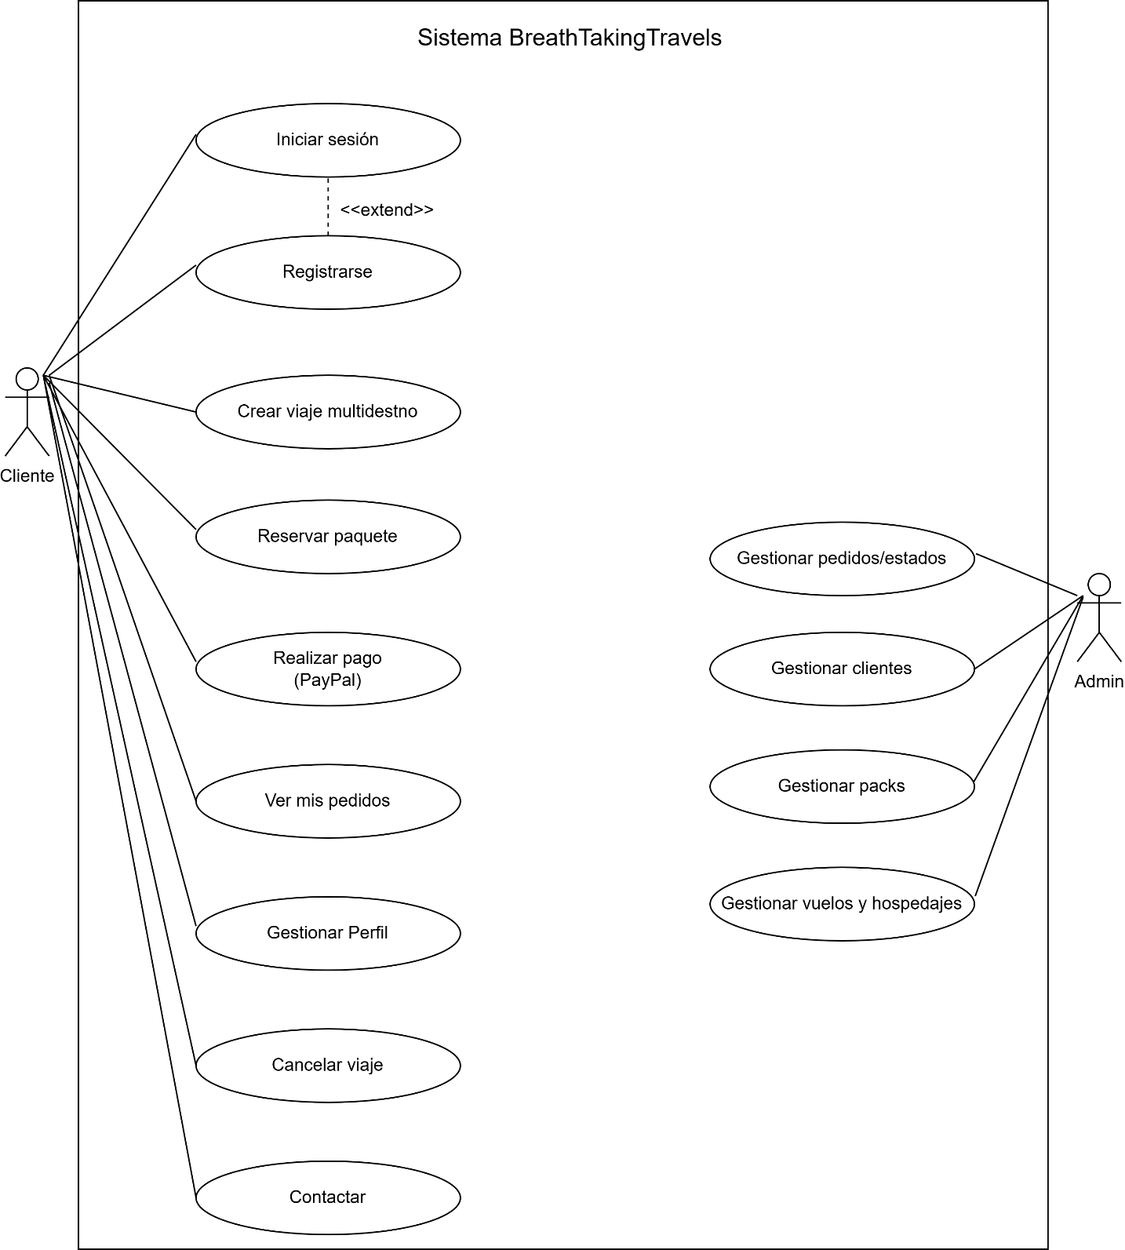

Nota: Este diagrama ha sido realizado con draw.io.

5.1. Descripción de los Casos de Uso

Tabla 2. Secuencia de tablas de cada caso de uso por separado
Caso de uso | CU01 — Iniciar sesión
Actor | Cliente
Precondición | El usuario debe estar registrado en la página
Flujo normal | El usuario introduce email y contraseña y accede al sistema
Flujo alternativo | Las credenciales son incorrectas(contraseña incorrecta o el email no está registrado) — se muestra mensaje de error

Caso de uso | CU02 — Registrarse
Actor | Cliente
Precondición | El email no debe estar registrado previamente
Flujo normal | El usuario rellena el formulario con sus datos y se crea la cuenta
Flujo alternativo | El email ya existe — se muestra mensaje de error

Caso de uso | CU03 — Crear viaje multidestino
Actor | Cliente
Precondición | El usuario debe estar autenticado
Flujo normal | El usuario elige origen, destinos, vuelos, hoteles y actividades. Añade mínimo 2 destinos(países distintos) y un vuelo de vuelta(en el mismo sitio del origen), y confirma el viaje mediante PayPal
Flujo alternativo | No hay vuelos disponibles para la ruta o fecha seleccionada — se muestra mensaje de error

Caso de uso | CU04 — Reservar paquete
Actor | Cliente
Precondición | El usuario debe estar autenticado y existir paquetes activos
Flujo normal | El usuario selecciona un pack, elige fecha de inicio, número de personas y método de pago, y confirma la reserva
Flujo alternativo | No hay paquetes disponibles — se muestra mensaje informativo

Caso de uso | CU05 — Realizar pago (PayPal)
Actor | Cliente
Precondición | El usuario debe tener un viaje o paquete listo para confirmar
Flujo normal | Se muestra el resumen del pago, el usuario completa el pago mediante PayPal sandbox y se crea el pedido
Flujo alternativo | El pago es cancelado o falla — el pedido no se crea y se muestra mensaje de error

Caso de uso | CU06 — Ver mis pedidos
Actor | Cliente
Precondición | El usuario debe estar autenticado y tener pedidos realizados
Flujo normal | El usuario accede a su historial de pedidos y puede ver el detalle de cada viaje
Flujo alternativo | No hay pedidos — se muestra mensaje informativo

Caso de uso | CU07 — Gestionar perfil
Actor | Cliente
Precondición | El usuario debe estar autenticado
Flujo normal | El usuario consulta sus datos personales y puede cerrar sesión
Flujo alternativo | —

Caso de uso | CU08 — Cancelar viaje
Actor | Cliente
Precondición | El usuario debe tener pedidos en estado PENDIENTE
Flujo normal | El administrador cambia el estado del pedido a CANCELADO desde el panel
Flujo alternativo | —

Caso de uso | CU09 — Contactar
Actor | Cliente
Precondición | Ninguna
Flujo normal | El usuario accede al formulario de contacto y envía un mensaje
Flujo alternativo | —

Caso de uso | CU10 — Gestionar pedidos/estados
Actor | Administrador
Precondición | El usuario debe estar autenticado como administrador
Flujo normal | El administrador lista todos los pedidos, cambia su estado y puede eliminarlos
Flujo alternativo | —

Caso de uso | CU11 — Gestionar clientes
Actor | Administrador
Precondición | El usuario debe estar autenticado como administrador
Flujo normal | El administrador lista todos los clientes, cambia su rol y puede eliminarlos
Flujo alternativo | —

Caso de uso | CU12 — Gestionar packs
Actor | Administrador
Precondición | El usuario debe estar autenticado como administrador
Flujo normal | El administrador crea, edita y elimina paquetes turísticos con imagen y precio
Flujo alternativo | —

Caso de uso | CU13 — Gestionar vuelos y hospedajes
Actor | Administrador
Precondición | El usuario debe estar autenticado como administrador
Flujo normal | El administrador consulta los vuelos y hospedajes registrados y puede eliminarlos
Flujo alternativo | —

Nota: Cada uno de los casos de uso posible junto a las condiciones y el flujo que sería el normal, que sucede más veces y el alternativo, menos común.

6. Diseño — Arquitectura del sistema
Este apartado explica cómo está estructurado el sistema. Te propongo este texto para la memoria:

6.1. Diseño del sistema
Arquitectura
La aplicación sigue una arquitectura cliente-servidor de tres capas:
- Capa de presentación : Frontend desarrollado en React 19 con Vite y como entorno de ejecución e instalación paquetes npm, Node.js. Se comunica con el backend mediante peticiones HTTP REST y con APIs externas directamente desde el navegador.
- Capa de negocio : Backend desarrollado en Spring Boot 3.3.5 con Java 17. Expone una API REST consumida por el frontend, gestiona la lógica de negocio, la autenticación mediante JWT(JSON Web Token) y actúa como proxy para la API de Duffel.
- Capa de datos : Base de datos relacional MySQL gestionada mediante JPA/Hibernate con Spring Data. Se hizo uso muchas veces de Postman para testear el Backend.

6.2. APIs externas integradas
Tabla 3. APIs externas concretas y su uso dentro de BTT
API externa | Uso
Duffel | Búsqueda de vuelos y aeropuertos(código) en tiempo real
LiteAPI | Búsqueda de hoteles con precios y valoración actualizados
OpenWeatherMap | Clima actual de la ciudad de destino para filtrar actividades
OpenTripMap | Puntos de interés y actividades por ciudad
GeoNames | Ciudades principales por país
RestCountries | Países con banderas, coordenadas y área
PayPal Sandbox | Procesamiento de pagos en modo prueba

Nota: Esta tabla contiene todas las utilidades de cada API y sus nombre concretos. Para hacer uso de la mayoría debes registrarte en dicha página y vincularlo con la API key que generes.
Ilustración 4. Arquitectura del sistema de BTT
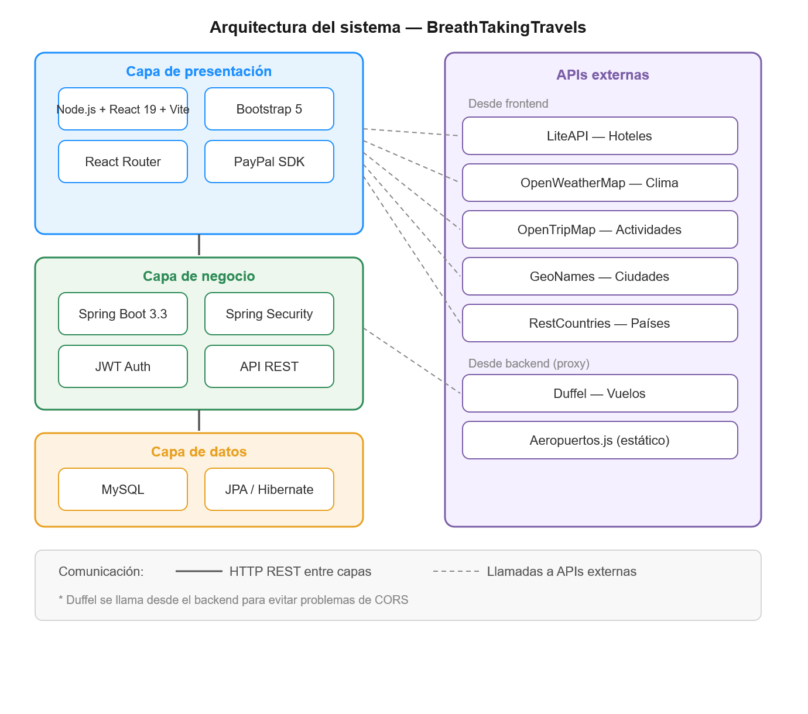
Nota: No fue planeada esta estructura de primera mano, de hecho un dato curioso es que si accedemos al documento Backend de Springboot el nombre de Angular está por todos lados

7. Implementación

7.1. Tecnologías utilizadas

Frontend
Tabla 4. Tabla que explica cada tecnolgía, versión y utilización en el frontend
Tecnología | Versión | Uso
Node.js | 20+ | Entorno de ejecución
React (VS code) | 19 | Librería de interfaz de usuario
Vite | 6 | Empaquetador y servidor de desarrollo
Bootstrap | 5 | Framework de estilos CSS
Bootstrap Icons | 1.11 | Iconografía
React Router DOM | 6 | Navegación entre páginas
Axios | 1.7 | Peticiones HTTP al backend
Paypal sandbox | 8 | Integración de pagos PayPal

Backend
Tabla 5. Tabla que explica cada tecnolgía, versión y utilización en el backend
Tecnología | Versión | Uso
Java | 17 | Lenguaje de programación
Spring Boot  (IntelliJ Community Edition) | 3.3.5 | Framework principal del backend
Spring Security | 6 | Autenticación y autorización
Jwt | 0.11.5 | Generación y validación de tokens JWT
Spring Data JPA | 3.3.5 | Acceso a la base de datos
Hibernate | 6.5 | ORM para mapeo objeto-relacional
MySQL Connector | 8.3 | Conexión con la base de datos
Lombok | 1.18 | Reducción de código boilerplate
SpringDoc OpenAPI | 2.5 | Documentación automática con Swagger

Base de datos
Tabla 6. Tabla que explica cada tecnolgía, versión y utilización en la base de datos
Tecnología | Versión | Uso
MySQL  (MySQL Workbench) | 8 | Base de datos relacional

Nota: Todos y cada uno de los programas, APIs, aplicaciones, plataformas son todos los que han sido necesarios para crear la implementación de BTT. Vuelvo a destacar que para algunos programas. Entre paréntesis los entornos de desarrollo integrado.

7.2. Estructura del proyecto

Frontend (src/)

pages/ → Páginas principales (Home, CrearViaje, Admin, MisPedidos...)(.jsx, .css)
components/(crearViaje) → Componentes reutilizables (Navbar, ModalPago, FiltrosHoteles...)(.js,.css)
services/ → Llamadas a APIs (duffelService, hotelService, adminService...)(.js)
context/ → Contexto de autenticación (AuthContext)(.jsx para controlar el token del login y el registro)
data/ → Datos estáticos (aeropuertos.js)

Backend (src/main/java/)
controller/ → Controladores REST (ClienteController, PedidoController...)
service/ → Lógica de negocio (PedidoService, ViajeService...)
repository/ → Repositorios JPA (ClienteRepository, PedidoRepository...)
model/ → Entidades JPA (Cliente, Pedido, Viaje...)
dto/ → Objetos de transferencia de datos
security/ → Configuración JWT y Spring Security
enums/ → Enumeraciones (RolEnum, EstadoPedidoEnum...)

8. Validación y pruebas

Tabla 7. Casos de prueba, resultados y observaciones de BTT
ID | Caso de prueba | Resultado esperado | Resultado  obtenido | Observaciones
P01 | Registro de nuevo  usuario | Se crea la cuenta y  redirige al login | ✅ Correcto | Puede quedarse sesión  iniciada y si se reinicia, el  token tiene fecha de  expiración de 1 día.
P02 | Login con  credenciales correctas | Accede al sistema  con token JWT | ✅ Correcto
P03 | Login con  credenciales  incorrectas | Muestra mensaje de  error | ✅ Correcto
P04 | Crear viaje con 2 destinos | Se habilita el vuelo  de vuelta | ✅ Correcto
P05 | Buscar vuelos con Duffel | Se muestran hasta 5  vuelos | ✅ Correcto | Puede tardar varios  segundos (entre 2 y 5)
P06 | Buscar hoteles con LiteAPI | Se muestran hoteles  con precio | ✅ Correcto | Algunos hoteles no tienen  precio disponible,  aunque esos suelen filtrarse
P07 | Filtrar hoteles por precio | Se ocultan hoteles  fuera del rango | ✅ Correcto
P08 | Seleccionar  actividades por  categoría | Se filtran según  clima y categoría | ⚠️ Parcial | Algunas categorías  devuelven pocos resultados  según la ciudad
P09 | Confirmar pago con  PayPal sandbox | Se crea el pedido | ✅ Correcto | Solo funciona en modo sandbox
P10 | Ver detalle de pedido | Se muestran los  tramos del viaje | ✅ Correcto
P11 | Reservar paquete  turístico | Se crea el pedido  con precio correcto | ✅ Correcto
P12 | Acceso admin sin rol ADMIN | Página en  blanco(blank) sin  posibilidad de  interactuar | ✅ Correcto | Solo puedes pulsar en el  logo para volver al  inicio/funcionalidades  del nav
P13 | Cambiar estado de  pedido | El estado se  actualiza | ✅ Correcto
P14 | Crear pack con  imagen | El pack aparece en  Home | ✅ Correcto | Solo acepta URL de imagen
P15 | Cambiar rol de  cliente | Accede al panel  admin | ✅ Correcto | Requiere volver a iniciar  sesión
P16 | Buscar vuelos para  país sin aeropuerto en  Duffel | Se usan aeropuertos  del fichero estático | ✅ Correcto | Cobertura limitada a países  principales

Nota: Están documentadas todas y cada una de las pruebas junto a unas observaciones para entender su utilidad sin siquiera tener que entrar.

9. Análisis de costes
Concepto | Coste estimado
Desarrollo (100h × 10,55€/h junior) | 1.055 €
Herramientas de desarrollo (IntelliJ, VS Code) | 0 €
APIs en fase de desarrollo (sandbox) | 0 €
Hosting VPS producción (AWS) | 10 €/mes
Base de datos cloud (AWS RDS) | 5 €/mes
Dominio web | 10 €/año
Total desarrollo | 1.055 €
Total infraestructura anual | 190 €/año

10. Financiación
La plataforma BTT podría financiarse mediante los siguientes modelos:
- Comisión por reserva : un porcentaje del 2-5% sobre cada viaje confirmado a través de la plataforma, cobrado o a las agencias o proveedores integrados.
- Plan premium : suscripción mensual que desbloquea funcionalidades avanzadas como alertas de bajada de precios, viajes guardados o acceso prioritario a ofertas. En general, mayor interacción con el cliente que ha decidido confiar en nuestros servicios.
- Publicidad segmentada : anuncios de aerolíneas, cadenas hoteleras y empresas de actividades turísticas dirigidos según el perfil y destinos del usuario.
- Acuerdos con proveedores: comisiones por referidos con APIs como Duffel o LiteAPI en sus planes de producción. Aunque sería mejor tener APIs con datos reales de pago como la de Booking por nombrar alguna.

11. Plan de Producción y Recursos Humanos(RRHH)

El proyecto ha sido desarrollado íntegramente por un único desarrollador como Trabajo de Fin de Grado Superior de Desarrollo de Aplicaciones Web(CFGSDAW), asumiendo todos los roles del equipo:
Tabla 8. Roles que se han necesitado para crear BTT
Rol | Responsabilidad
Analista | Definición de requisitos y casos de uso
Diseñador | Diseño de interfaz y experiencia de usuario
Desarrollador frontend | Implementación en React con APIs externas
Desarrollador backend | Implementación en Spring Boot con JWT y JPA
DBA | Diseño y gestión de la base de datos MySQL
Tester | Pruebas manuales funcionales
Nota: Roles concretos para cada tarea realizada y sus funciones.

Planificación del proyecto:
Tabla 9. Tabla que muestra las fases, descripción y tiempo de cada fase
Fase | Descripción | Duración estimada
Análisis | Requisitos, actores, casos de uso | 1 semana
Diseño | Arquitectura, E-R, boceto de interfaces | 1 semana
Implementación backend | Spring Boot, JPA, seguridad JWT | 3 semanas
Implementación frontend | React, APIs externas, UI | 4 semanas
Integración y pruebas | Conexión frontend-backend, pruebas manuales | 1 semana
Documentación | Memoria del TFG | 2 semanas
Total |  | 12 semanas

Nota: Los datos no han sido medidos al milímetro y tampoco se han hecho en ese orden y numerosas veces se han tenido que corregir detalles hechas en fases anteriores en una fase posterior.

12. Plan de prevención de riesgos laborales

El desarrollo de software conlleva a su vez una serie de riesgos laborales asociados al trabajo prolongado frente a pantallas(luz azul) y en posición sedentaria. A continuación se identifican los principales riesgos y las medidas preventivas aplicables:

Tabla 10. Riesgos laborales y las medidas para prevenirlas
Riesgo | Medida preventiva
Fatiga visual por exposición  prolongada a pantallas | Seguir la regla 20-20-20: cada 20 minutos mirar a 20 metros durante 20 segundos. Usar modo oscuro y ajustar el brillo de la pantalla.
Problemas  musculoesqueléticos  por mala postura | Mantener una postura ergonómica — espalda recta, pantalla a la altura de los ojos a un brazo de distancia, teclado y ratón a la altura del codo.  Proporcionar asientos ergonómicos para que las vértebras descanses de forma idónea.
Estrés y fatiga mental | Realizar pausas regulares cada hora, establecer horarios de trabajo definidos y desconectar fuera del horario laboral.
Sedentarismo | Realizar actividad física regular fuera del horario de trabajo.
Síndrome del túnel  carpiano (grave) | Usar reposamuñecas y realizar estiramientos de manos y muñecas periódicamente.
Dolor de cabeza por  Iluminación  inadecuada | Asegurar una iluminación adecuada del espacio de trabajo, evitando reflejos en la pantalla. Acompañar de luz artificial tenue cálida si no disponemos de luz solar en el espacio de trabajo.
Nota: La profesión de programador junior se clasifica como una de riesgo bajo
La normativa aplicable en España es la Ley 31/1995 de Prevención de Riesgos Laborales y el Real Decreto 488/1997 sobre disposiciones mínimas de seguridad y salud en el trabajo con equipos que incluyen pantallas de visualización.

